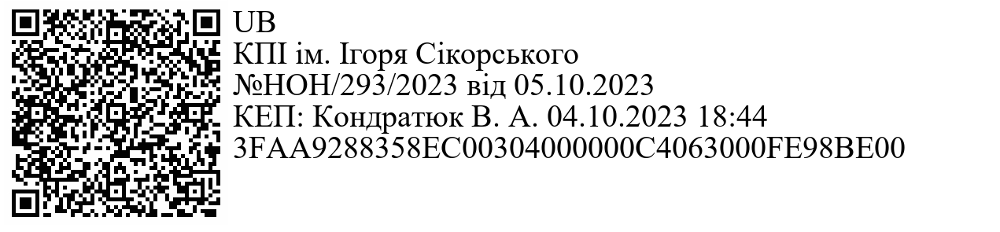

УКРАЇНА

МІНІСТЕРСТВО ОСВІТИ І НАУКИ УКРАЇНИ

НАЦІОНАЛЬНИЙ ТЕХНІЧНИЙ УНІВЕРСИТЕТ УКРАЇНИ
«КИЇВСЬКИЙ ПОЛІТЕХНІЧНИЙ ІНСТИТУТ імені ІГОРЯ СІКОРСЬКОГО»

(КПІ ім. Ігоря Сікорського)

НАКАЗ
м. Київ « » 2023р.

Про проведення конкурсу презентацій «Cybersecurity – challenges for education and science» з англійської мови та комп’ютерних наук серед студентів 1-го курсу ФІОТ з нагоди 125-річчя КПІ ім. Ігоря Сікорського

З метою створення умов задоволення освітніх потреб та підтримки обдарованих студентів факультету інформатики та обчислювальної техніки КПІ ім. Ігоря Сікорського,

НАКАЗУЮ:

- Провести конкурс презентацій «Cybersecurity – challenges for education and science» з англійської мови та комп’ютерних наук серед студентів 1-го курсу ФІОТ (далі ‒ конкурс) у період з 16 по 21 жовтня 2023 року у дистанційному режимі та синхронному форматі із забезпеченням надійної ідентифікації.
- Провести конкурс на платформі веб-сервісу Google Classroom на базі факультету лінгвістики КПІ ім. Ігоря Сікорського (декан ФЛ Зоя КОРНЄВА).
- Затвердити склад організаційного комітету конкурсу (Додаток 1).
- Затвердити склад журі конкурсу (Додаток 2).
- Затвердити склад апеляційної комісії конкурсу (Додаток 3)
- Призначити відповідальним за проведення конкурсу доцента кафедри англійської мови гуманітарного спрямування №3 Ганну КОЛОСОВУ.
- Організаційному комітету у термін до 11 жовтня 2023 року здійснити необхідну підготовку щодо організації, методичних роз’яснень, інформаційного та технічного забезпечення проведення конкурсу.
- Контроль за виконанням наказу залишаю за собою.

Проректор
з науково-педагогічної роботи Олексій ЖУЧЕНКО

Проєкт наказу вносить:
Декан ФЛ
Зоя КОРНЄВА

Погоджено:

Директор ДНВР | Тетяна ХИЖНЯК
Начальник ВОВРС | Юлія БОГУК
Юрисконсульт

Розрахунок електронної розсилки:
  - В усі структурні підрозділи КПІ ім. Ігоря Сікорського

